达州市罗江库区饮用水水源地信息公开情况

一、罗江库区集中式饮用水源地基本情况
达州市罗江库区集中式饮用水水源地是四川省人民政府2012年批准建立的达州市主城区集中式饮用水源地，属河流型水源地，隶属嘉陵江水系，取水口位于达州市通川区罗江镇红梁村3组，设计供水量9000万吨/年，服务人口65万。
二、保护制度落实情况
1、划定了饮用水源一级、二级和准保护区；
2、设置了标识标牌、宣传标语及交通警示牌；
3、对一级保护区实行了隔离围栏封闭管理；
4、安装了视频监控系统；
5、建立了水质自动站；
6、对库区大坝前水面漂浮垃圾安排专门机构清理和清运；
7、制定了《达州市集中式饮用水水源保护管理条例》。
三、水源地水质
达州市环境监测站每月对水源地水质进行监测（60项指标），水质达标率100%。
四、自来水厂出水水质
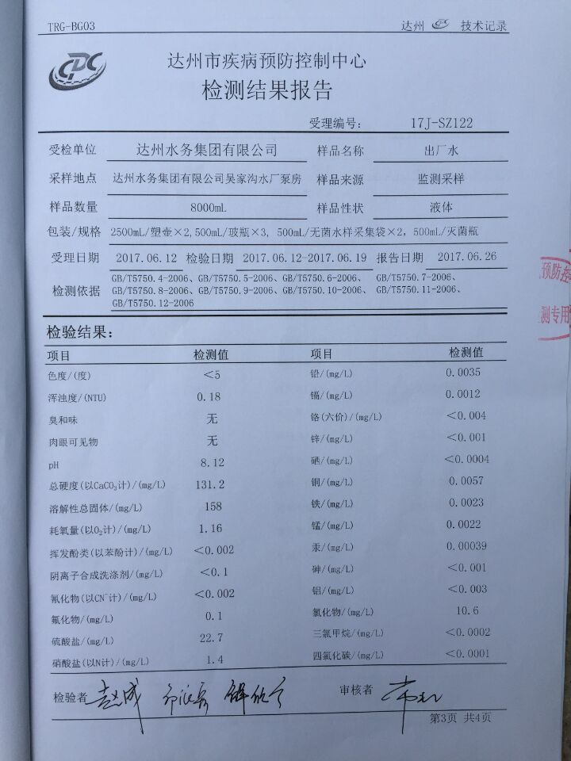
经达州市疾病预防控制中心6月12日抽样监测，所检57项指标符合GB5749-2006《生活饮用水卫生标准》。

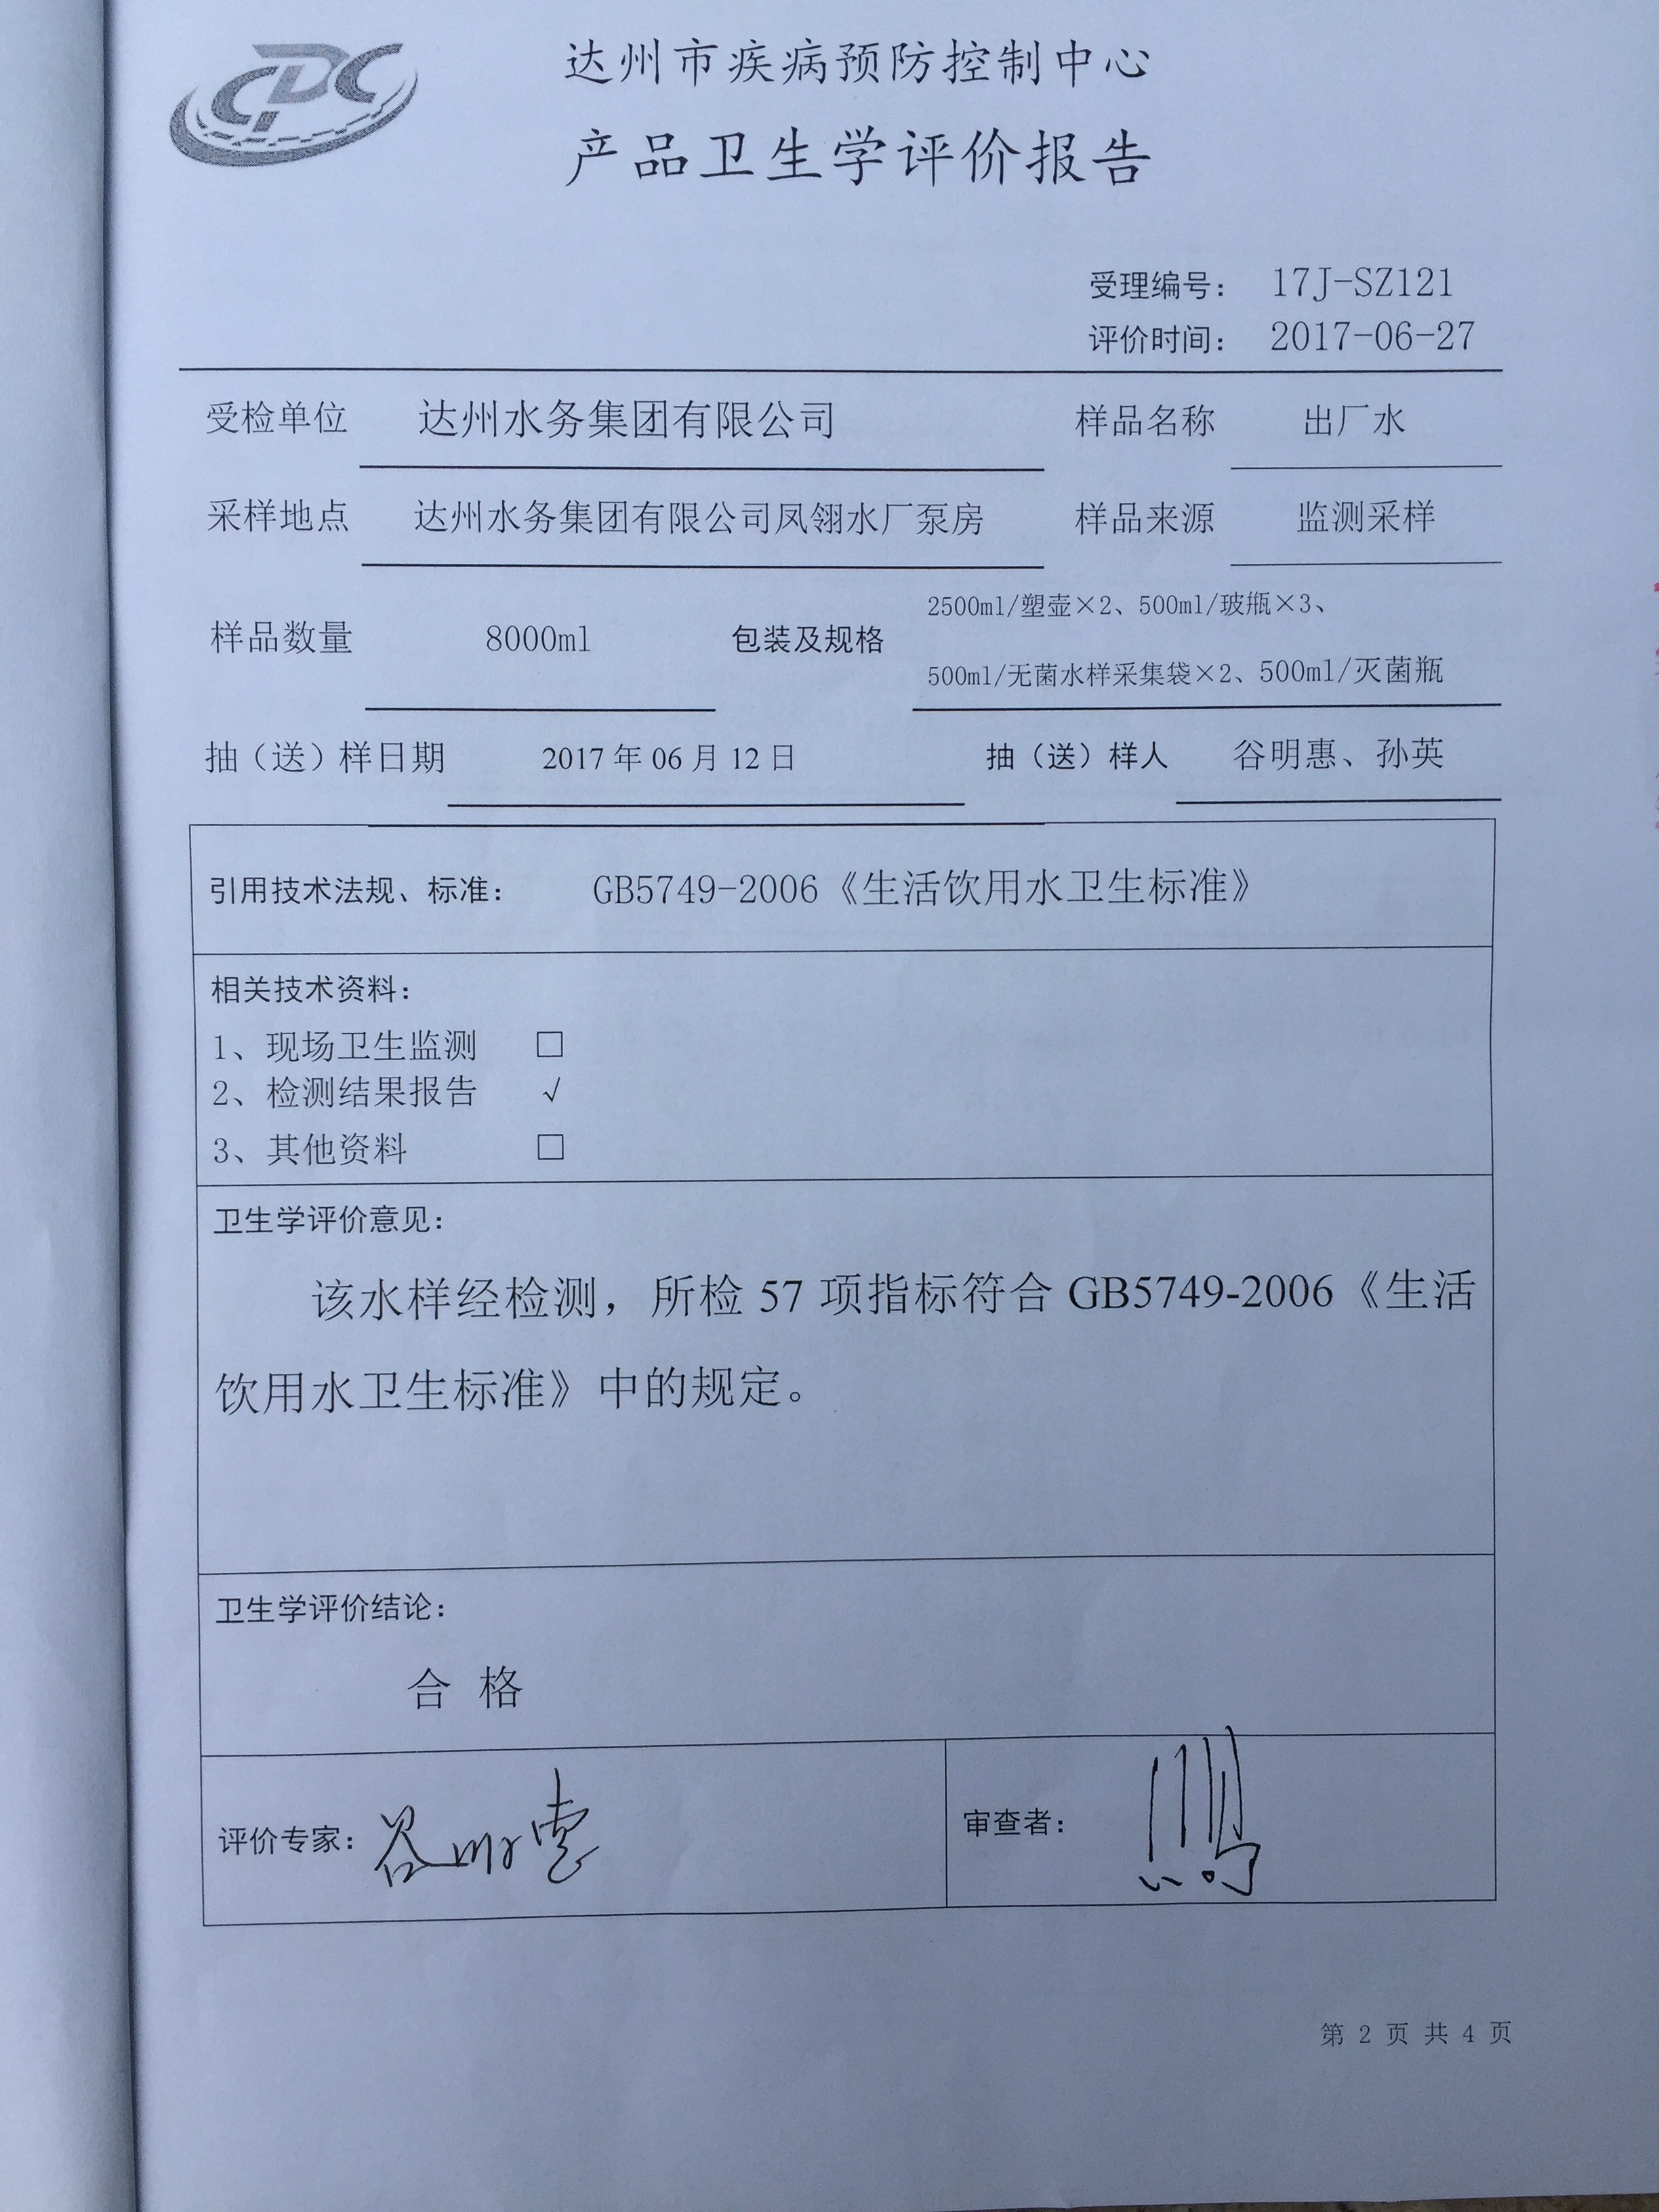

五、居民水龙头水质
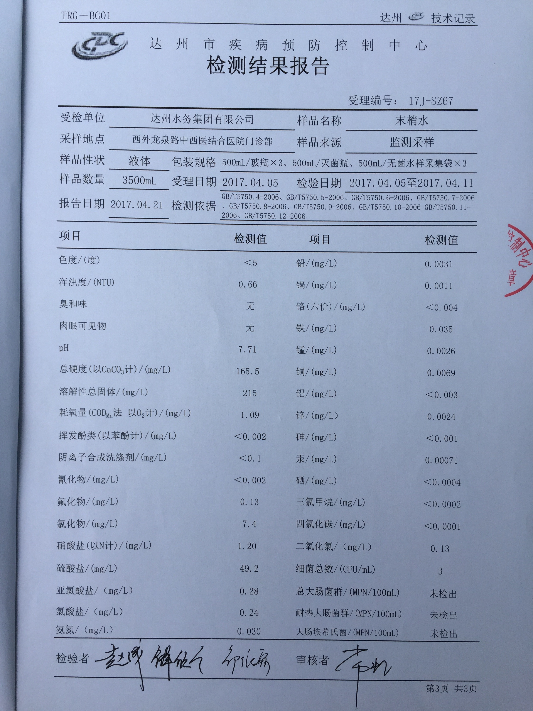
经达州市疾病预防控制中心4月5日检测，所检36项指标符合GB5749-2006《生活饮用水卫生标准》。
六、水源地主要问题
饮用水源一级保护区有32栋农房42户居民和一个农家乐（绿洲山庄）未拆除。
七、整治方案

以上资金共需2437.24万元。分别由市财政筹资50%，通川区、达川区政府各筹资25%。
八、整治进展
通川区人民政府作为拆迁主体，及时启动拆迁程序，认真做好群众宣传、解释、疏导、协议签署、资金筹措等工作，截至6月底，一级保护区隔离网内32栋农房42户居民已全部拆迁完毕。农家乐（绿洲山庄）力争7月底前拆除到位。

饮用水源网址：http://www.dzhb.gov.cn/news/more.asp?cat_id=128

